**QUANTUM ANTS SOFTWARE S.A.C**



**SISTEMA DE GESTIÓN DE DONANTES DE SANGRE**

**Diseño y Arquitectura del Software**

**DAS**

**Lima, abril del 2023**

**Índice**

**Introducción 2**

Propósito del Documento 2

Alcance del Software 2

Objetivos de la Arquitectura y el Diseño 2

**Arquitectura del Software 3**

Arquitectura General 3

Componentes del Sistema 4

Patrones de Diseño Utilizados 5

Lógica de Negocio 5

Base de Datos 6

Tecnologías Utilizadas 6

Diagrama de Arquitectura 7

Diagrama de componentes 7

Diagrama de despliegue 7

Diseño de la Interfaz del Usuario 7

Diagrama de Interfaz del Usuario 7

Diseño de la Base de Datos 7

Diagrama de la Base de Datos 7

Diseño de la Lógica del Negocio 7

Diagrama de Clases 8

**Pruebas 9**

Plan de Pruebas 9

Resultados de Pruebas 9

Análisis de Resultados de Pruebas 9

Casos de Prueba 9

**Gestión de cambios y Mantenimiento 10**

Proceso de Gestión de Cambios 10

Proceso de Mantenimiento 10

Control de Versiones 11

**Conclusión 12**

Reflexiones Finales 12

Trabajos Futuros 12

# **Introducción**

## **Propósito del Documento**

El presente documento tiene como propósito describir la arquitectura y diseño del software para el Sistema de Gestión de Donantes de Sangre, una aplicación web que permitirá a los donantes de sangre registrarse en el sistema y coordinar sus donaciones con los hospitales que también estarán registrados en el sistema.

## **Alcance del Software**

El software será desarrollado para el uso exclusivo en el Perú, en donde se espera que personas interesadas en donar sangre puedan registrarse en la plataforma y elegir el hospital donde desean donar. El sistema también permitirá a los hospitales registrarse y poner sus condiciones para recibir donaciones. La plataforma será capaz de llevar un registro de las donaciones, tanto de los donantes como de los hospitales, y permitirá que los hospitales otorguen beneficios a sus donantes según ciertos criterios.

## **Objetivos de la Arquitectura y el Diseño**

El objetivo principal de la arquitectura y diseño del software es crear un sistema robusto y seguro que permita el registro y coordinación de donaciones de sangre en el Perú. Se espera que el sistema sea fácil de usar y esté disponible para cualquier persona interesada en donar sangre, así como para los hospitales que deseen recibir donaciones. Además, se busca que el sistema tenga la capacidad de llevar un registro preciso y seguro de las donaciones y los beneficios otorgados por los hospitales. Por último, se pretende que la arquitectura y diseño del software permita una fácil escalabilidad y adaptabilidad a posibles cambios en el futuro.

# **Arquitectura del Software**

## **Arquitectura General**

El Sistema de Gestión de Donantes de Sangre cuenta como arquitectura un esquema de cuatro capas, en la cual cada capa tiene una función específica y se comunica con las capas adyacentes. A continuación se detallan estas cuatro capas.

1. Capa de Presentación: Esta capa es la encargada de mostrar la interfaz de usuario y recibir las solicitudes del usuario. Aquí se encuentra la implementación del patrón de diseño MVC (Modelo-Vista-Controlador), en el cual el Controlador recibe las solicitudes de la Vista, procesa la información y se comunica con el Modelo para obtener los datos necesarios y actualizarlos. Los componentes principales de esta capa son: las vistas (páginas web), los controladores y los scripts de JavaScript necesarios para la interacción del usuario.
2. Capa de Lógica de Negocio: Esta capa es responsable de procesar la información recibida de la capa de presentación y llevar a cabo las operaciones necesarias para cumplir con los objetivos del sistema. Aquí se encuentran los componentes que implementan la lógica de negocio, tales como: el registro de donantes, la búsqueda de donantes y hospitales, la gestión de citas para la donación, etc.
3. Capa de acceso a datos: Esta capa es la encargada de interactuar con la base de datos del sistema para realizar las operaciones de lectura y escritura necesarias. Aquí se encuentran los componentes que implementan el acceso a la base de datos, tales como: los DAO (objetos de acceso a datos), los modelos de datos y los scripts SQL necesarios para la creación y gestión de la base de datos.
4. Capa de infraestructura: Esta capa es responsable de proporcionar los servicios y recursos necesarios para que las capas anteriores puedan funcionar correctamente. Aquí se encuentran los componentes que gestionan la seguridad, el registro de usuarios, la gestión de errores, etc.

La comunicación entre las diferentes capas se realiza a través de interfaces claramente definidas, que permiten la separación de responsabilidades y la independencia entre ellas. El patrón de diseño MVC utilizado en la capa de presentación, facilita la comunicación entre la Vista, el Controlador y el Modelo.

## **Componentes del Sistema**

1. Interfaz de usuario: es la parte del sistema con la que interactúa el usuario final. La interfaz de usuario permitirá a los donantes y hospitales registrarse en el sistema, realizar búsquedas de donantes o hospitales, solicitar donaciones o registrar donaciones realizadas.
2. Controlador: es la capa intermedia que se encarga de recibir las solicitudes del usuario y procesarlas. El controlador se comunica con los modelos y las vistas para generar la respuesta adecuada al usuario.
3. Modelos: son las clases que representan los datos del sistema y su lógica de negocio. En este sistema, los modelos incluyen los datos de los donantes y hospitales, sus condiciones para la donación y los beneficios otorgados a los donantes.
4. Vistas: son la representación visual de los modelos en la interfaz de usuario. En este sistema, las vistas incluyen formularios para el registro de donantes y hospitales, así como tablas para mostrar los resultados de las búsquedas y las donaciones realizadas.
5. Base de datos: es el almacenamiento persistente de los datos del sistema. En este sistema, se utilizará una base de datos relacional para almacenar la información de los donantes, hospitales, condiciones y beneficios.

Estos componentes se comunican entre sí utilizando el patrón de diseño MVC (Modelo-Vista-Controlador), en el que el controlador se encarga de recibir las solicitudes del usuario, acceder a los modelos para obtener o actualizar los datos y generar la respuesta adecuada utilizando las vistas. Además, se utilizarán diagramas de clases, de base de datos y de interfaces para representar la estructura y relaciones entre los componentes.

## **Patrones de Diseño Utilizados**

### **Lógica de Negocio**

Para el desarrollo del Sistema de Gestión de Donantes de Sangre se ha decidido utilizar el patrón MVC (Modelo-Vista-Controlador).

El patrón MVC se utiliza para separar la lógica de la aplicación en tres partes distintas: el modelo, la vista y el controlador. Cada una de estas partes tiene una función específica en la aplicación:

* Modelo: representa la información y la lógica de negocio de la aplicación web del Sistema de Gestión de Donantes de Sangre, el modelo incluiría la información de los donantes, hospitales y las condiciones de donación.
* Vista: se encarga de mostrar la información al usuario y de recibir su interacción. En este caso, la vista sería la interfaz de usuario de la aplicación web.
* Controlador: se encarga de manejar la interacción del usuario con la aplicación y de realizar las acciones correspondientes. En el caso del Sistema de Gestión de Donantes de Sangre, el controlador sería el encargado de recibir las solicitudes de los usuarios, validarlas y realizar las operaciones correspondientes en el modelo.

El uso de este patrón de diseño ayuda a mantener la aplicación organizada y fácil de mantener.

### **Base de Datos**

El patrón DAO (Data Access Object) se utilizará en el Sistema de Gestión de Donantes de Sangre para separar la lógica de negocio de la lógica de acceso a los datos. Esto permitirá que el sistema sea más escalable, mantenible y flexible. La implementación del patrón DAO incluirá una capa de acceso a datos que se encargará de interactuar directamente con la base de datos, mientras que las capas superiores del sistema, como la capa de negocio y la capa de presentación, utilizarán la capa DAO para interactuar con la base de datos de manera indirecta.

La capa DAO incluirá clases que representarán las entidades de la base de datos, como por ejemplo, la entidad Donante o la entidad Hospital. Estas clases DAO proporcionarán métodos para la creación, actualización, eliminación y recuperación de los datos correspondientes a estas entidades en la base de datos. Además, la capa DAO implementará los mecanismos de conexión y desconexión con la base de datos, así como también el manejo de errores relacionados con la base de datos.

## **Tecnologías Utilizadas**

Para el desarrollo del Sistema de Gestión de Donantes de Sangre, se utilizarán varias tecnologías que permitirán la implementación de la aplicación web de manera eficiente y accesible. Entre las tecnologías a utilizar se encuentra el lenguaje de programación Python, que permitirá desarrollar la lógica del sistema y su estructura MVC. Además, se utilizará el sistema de gestión de bases de datos MySQL para el almacenamiento de la información de los donantes y los hospitales. Para la interfaz de usuario, se utilizarán tecnologías web como HTML, CSS y JavaScript, que permitirán crear una interfaz amigable y fácil de usar para los usuarios del sistema. Todas estas tecnologías son accesibles y ampliamente utilizadas, lo que facilitará el desarrollo del sistema y su mantenimiento en el futuro.

## **Diagrama de Arquitectura**

### **Diagrama de componentes**

### **Diagrama de despliegue**

### **Diseño de la Interfaz del Usuario**

El diseño de la interfaz de usuario se enfoca en la creación de una experiencia de usuario eficiente y efectiva, para que el usuario pueda interactuar con el sistema de manera fácil e intuitiva. Se utilizarán tecnologías como HTML, CSS y JavaScript para crear una interfaz web que cumpla con los requisitos del usuario y los objetivos del sistema.

#### **Diagrama de Interfaz del Usuario**

### **Diseño de la Base de Datos**

El diseño de la base de datos se enfoca en definir la estructura de la base de datos, sus tablas, relaciones y restricciones. Para el Sistema de Gestión de Donantes de Sangre se utilizará MySQL como sistema de gestión de base de datos, y se utilizarán técnicas de normalización de bases de datos para garantizar la integridad y consistencia de los datos.

#### **Diagrama de la Base de Datos**

### **Diseño de la Lógica del Negocio**

El diseño de la lógica del negocio se enfoca en definir las reglas de negocio, procesos y flujos de trabajo que permiten que el sistema funcione correctamente. Se utilizará el patrón de diseño MVC para separar la lógica de presentación, la lógica de negocio y la lógica de acceso a datos. También se definirán los casos de uso y los escenarios de prueba para garantizar que el sistema cumpla con los requisitos del usuario.

#### **Diagrama de Clases**

El Sistema de Gestión de Donantes de Sangre es una aplicación web que permite a los donantes registrarse y coordinar su donación con los hospitales afiliados al sistema. El sistema también permite a los hospitales registrarse y definir sus condiciones de donación, así como ofrecer beneficios a sus donantes. El sistema está compuesto por varias clases interconectadas que permiten la realización de estas funcionalidades. Las principales clases son: Donante, Hospital, Cita, Beneficio, CondicionDeDonacion, Credencial, Persona, Solicitante, Sistema, Seguridad, Accesibilidad y Reportes.

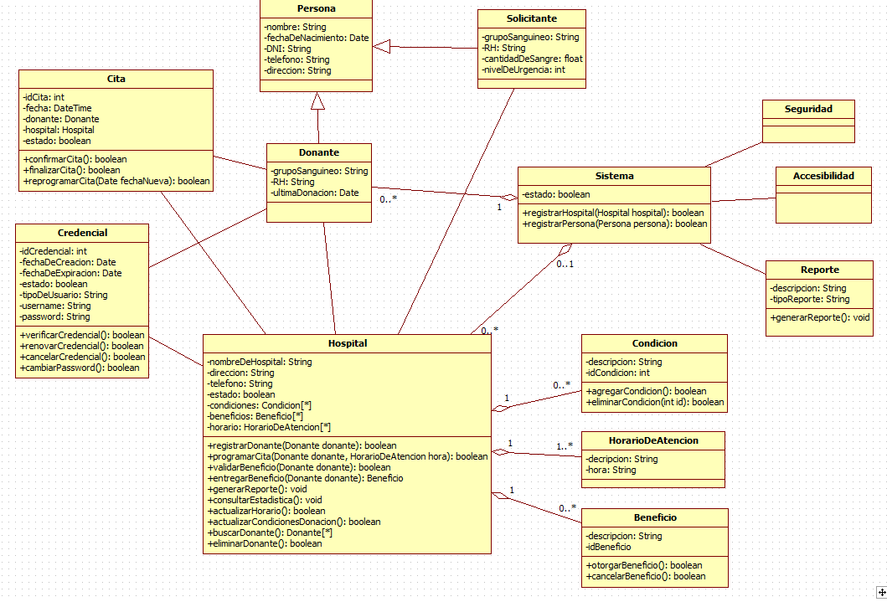

# **Pruebas**

## **Plan de Pruebas**

## **Resultados de Pruebas**

Los resultados de las pruebas serán registrados y documentados en detalle. Se registrarán los resultados de cada caso de prueba, los problemas encontrados, las correcciones realizadas y cualquier problema pendiente de resolución.

## **Análisis de Resultados de Pruebas**

El análisis de los resultados de las pruebas se llevará a cabo para evaluar el rendimiento del sistema, identificar problemas y determinar si el sistema cumple con los requisitos del usuario final. Se llevarán a cabo pruebas adicionales según sea necesario para abordar cualquier problema que surja.

## **Casos de Prueba**

Los casos de prueba se utilizan para verificar que cada funcionalidad del sistema se comporte como se espera. Cada caso de prueba debe incluir detalles sobre las entradas de prueba, las salidas esperadas y los resultados esperados. Los casos de prueba se utilizarán para las pruebas unitarias, de integración y de aceptación del usuario final.

# **Gestión de cambios y Mantenimiento**

La gestión de cambios y el mantenimiento son procesos fundamentales para garantizar la calidad y eficiencia del Sistema de Gestión de Donantes de Sangre a lo largo del tiempo. A continuación, se describen los procesos que se seguirán en estos aspectos:

## **Proceso de Gestión de Cambios**

La gestión de cambios se llevará a cabo siguiendo un proceso formalizado y documentado. Todos los cambios que se realicen en el sistema deberán ser documentados y justificados debidamente. Los pasos a seguir en este proceso son los siguientes:

* Identificación de la necesidad de cambio: se evalúa si es necesario realizar algún cambio en el sistema.
* Evaluación de la propuesta de cambio: se evalúa el impacto que tendría el cambio propuesto y se determina si es viable o no.
* Aprobación del cambio: una vez evaluada la propuesta, se decide si se aprueba o no el cambio.
* Implementación del cambio: se realiza la implementación del cambio aprobado.
* Verificación del cambio: se verifica que el cambio se haya implementado correctamente y que no haya afectado el funcionamiento del sistema.
* Documentación del cambio: se documenta el cambio realizado en el sistema.

## **Proceso de Mantenimiento**

El proceso de mantenimiento del Sistema de Gestión de Donantes de Sangre se llevará a cabo para garantizar su correcto funcionamiento y evitar posibles fallos. Los pasos a seguir en este proceso son los siguientes:

* Identificación de problemas: se identifican los problemas que puedan surgir en el sistema.
* Evaluación de los problemas: se evalúa el impacto que tendrían los problemas identificados y se determina la prioridad de resolución.
* Resolución de problemas: se resuelven los problemas identificados, siguiendo un proceso formalizado y documentado.
* Verificación de la resolución: se verifica que los problemas hayan sido resueltos correctamente y que el sistema funcione adecuadamente.
* Documentación del mantenimiento: se documenta todo el proceso de mantenimiento realizado en el sistema.

## **Control de Versiones**

El control de versiones es fundamental para llevar un registro ordenado de los cambios y actualizaciones realizadas en el sistema. Para ello, se utilizará un sistema de control de versiones que permita la gestión de las diferentes versiones del código fuente y la documentación relacionada. Se documentarán y etiquetarán las diferentes versiones del software y se llevará un registro de los cambios realizados en cada una de ellas.

# **Conclusión**

## **Reflexiones Finales**

* En resumen, el Sistema de Gestión de Donantes de Sangre es una aplicación web que ofrece una solución integral para la gestión de la donación de sangre en el Perú. La aplicación se basa en un conjunto de clases que interactúan entre sí para brindar una experiencia fluida y sencilla tanto para los donantes como para los hospitales. El diseño y arquitectura del sistema se han desarrollado pensando en la escalabilidad, la seguridad y la usabilidad, lo que garantiza la sostenibilidad y la eficacia del sistema a largo plazo. Esperamos que esta herramienta contribuya de manera significativa a la promoción de la donación de sangre en el país y a mejorar la calidad de vida de las personas que necesitan de este recurso vital.

## **Trabajos Futuros**

* En primer lugar, se podría trabajar en la integración de nuevos hospitales y bancos de sangre al sistema, para aumentar la cantidad de donantes y beneficiarios potenciales. Esto implicaría la creación de nuevas clases y la implementación de nuevos métodos y atributos para gestionar esta información.
* Otro aspecto importante a considerar es la mejora de la experiencia del usuario en la aplicación web, lo que implica la realización de pruebas de usabilidad y la implementación de mejoras en la interfaz y la navegación del sitio. Además, se podría trabajar en el desarrollo de una aplicación móvil para facilitar el acceso al sistema desde cualquier lugar.
* También se podría investigar y trabajar en la implementación de tecnologías de seguimiento y monitoreo de los donantes, con el objetivo de mejorar la calidad y seguridad de las donaciones y reducir el riesgo de transmisión de enfermedades.